Tặng quà cho HS nghèo ở trường TH-THCS Phú Thành B
Nhằm chia sẻ sự thiếu thốn, khó khăn của học sinh vùng sâu, vừa qua, vào lúc 8 giờ ngày 17 tháng 09 năm 2019 cá nhân cô Trần Thị Kim Cúc đã vận động gia đình và bạn bè ( TP Cao Lãnh) đến thăm và tặng 200 phần quà cho các em HS tại trường TH-THCS Phú Thành B, xã Phú Thành B, huyện Tam Nông, mỗi phần quà bao gồm bộ dụng cụ học tâp, tập, bút và bánh trung thu. Ngoài ra, đoàn còn tặng 11 chiếc xe đạp cho các em ở hai cấp tiểu học và trung học cơ sở của trường.
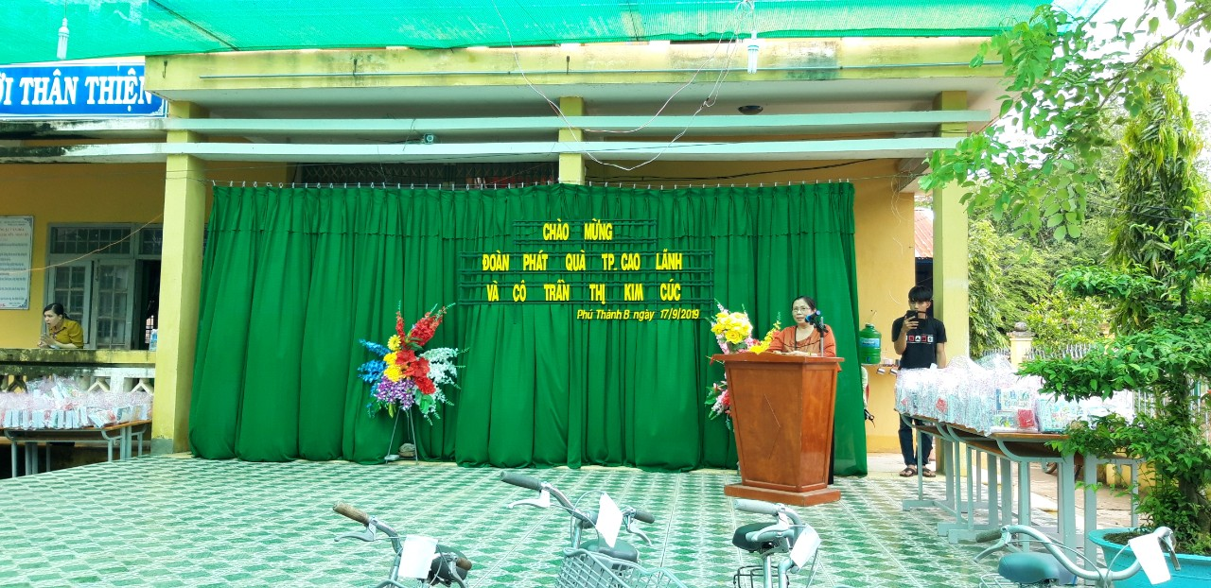
Cô Trần Thị Kim Cúc phát biểu tại buổi trao quà

Đến dự buổi trao quà còn có sự góp mặt của các ban ngành của xã, trong đó có ông Trần Văn Sang – Huyện Ủy Viên, Bí Thư Đảng Bộ, Chủ tịch UBND xã Phú Thành B, ông Lê Bá Linh – chủ tịch hội khuyến học của xã, cùng ban giám hiệu và hơn 250 học sinh và giáo viên của trường.
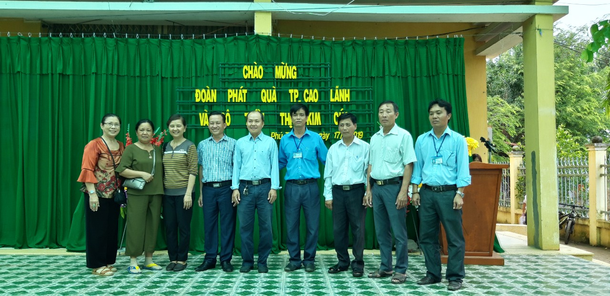
Ban giám hiệu trường chụp hình chung với các thành viên trong đoàn tặng
quà và đại diện của ủy ban nhân dân xã Phú Thành B
Tại buổi trao quà cô Trần Thị Kim Cúc đã gởi gắm tình cảm cùng tâm tư mong muốn san sẻ sự khó khăn thiếu thốn của các em cũng như mong muốn các em cố gắng, phấn đấu trong việc học tập.
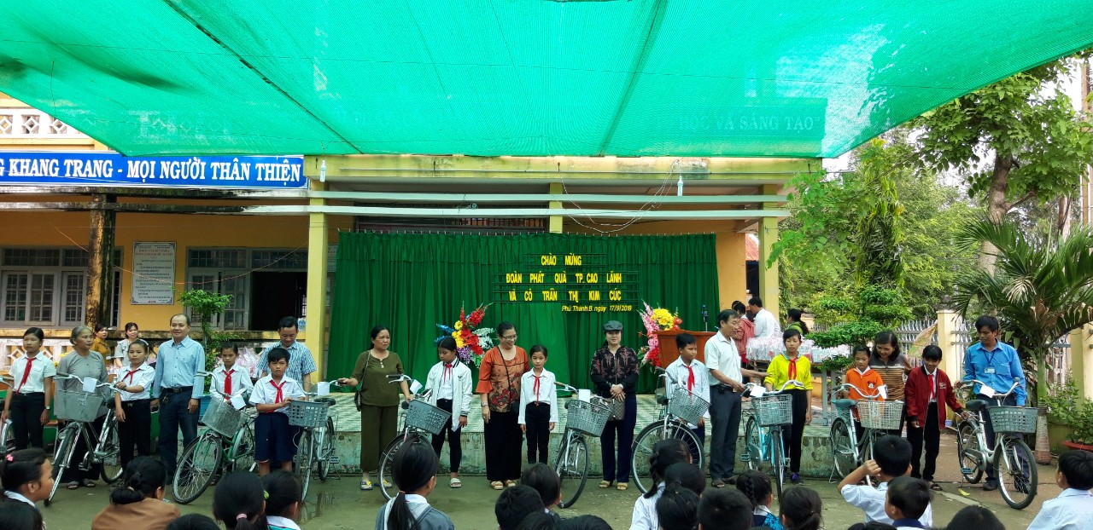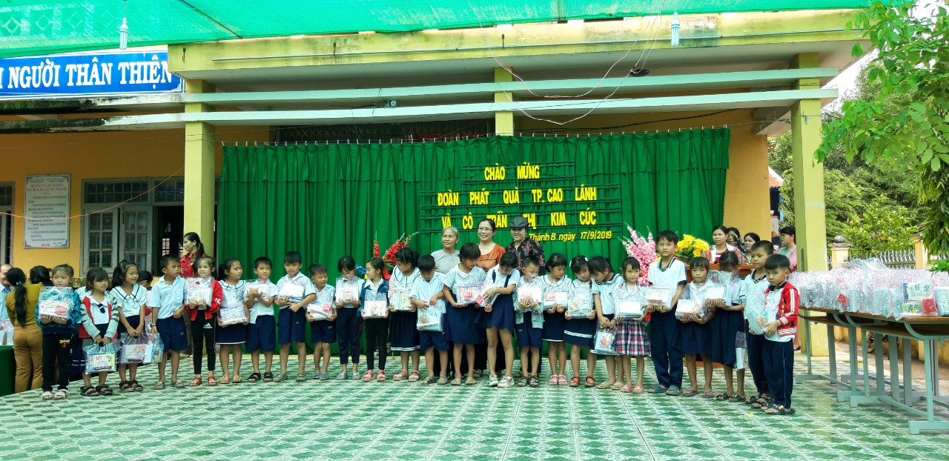
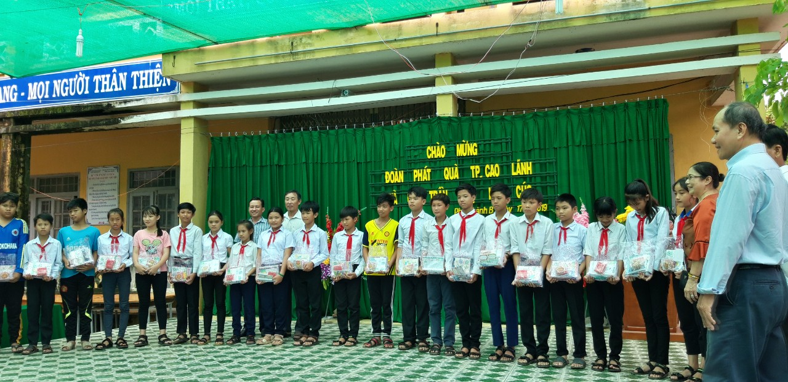
Các thành viên trong đoàn tặng xe đạp và dụng cụ học tập cho học sinh
Tác giả: Lâm Tiểu Bình

